重庆市生态环境局 | 文件
重庆市市场监督管理局 | 文件

渝环〔2025〕95号

重庆市生态环境局 重庆市市场监督管理局
关于开展2025年度生态环境监测机构
能力验证的通知

各区县（自治县）生态环境局、市场监管局，西部科学城重庆高新区、万盛经开区生态环境局，市生态环境局两江新区分局，各生态环境监测机构：
按照国家关于深化环境监测改革提高环境监测数据质量及加强生态环境监测机构监督管理工作的要求，市生态环境局和市市场监管局决定联合组织开展生态环境监测机构能力验证工作，现将有关要求通知如下：
一、能力验证的项目和参数
生态环境监测领域：水中化学需氧量和金属镍。
二、参加能力验证的检验检测机构范围
已取得市市场监管局或两江新区、高新区市场监管局颁发的检验检测机构资质认定证书，并具有上述一个或两个项目（参数）检测资质的检验检测机构，必须参加本次能力验证。
具有多场所的检验检测机构应根据每个场所的检测资质情况，按场所分别报名参加本次能力验证。
若因特殊原因不能按时参加能力验证的，须在本通知印发之 日起10日内书面向市市场监管局报告有关情况，获得同意后方可延期或不参加能力验证。
- 报名人员及要求
凡经机构人员能力确认、任命及授权，曾出具上述项目参数数据和结果的在职检验检测人员，均应报名，若机构漏报、少报检验检测人员，若经查实，则该项目视为不合格。
检验检测机构应于2025年9月29日按照附件要求前将授权相关参数的在职检验检测人员信息反馈至邮cqhjjczgs@126.com。
四、能力验证实施
本次能力验证由重庆市生态环境监测中心实施，参与能力验证的检验人员应具有代表性（从检验机构在职并参与过相关参数检验的人员中随机产生）。对能力验证结果为不合格的机构，应当在规定期限内完成整改，向市市场监管局提交整改和验证材料，并经市市场监管局确认通过。未按期完成整改或整改后仍不合格的，由市生态环境局、市市场监管局组织核查，并根据核查结论进行处理。
五、能力验证费用
本次能力验证的费用由市生态环境局承担。
六、报名链接及二维码

http://www.cqlab.com.cn/rzsiteClassroom/mobile/answer/AnswerEnter.action?recordId=8a80908c9928c309019931a6abba019d

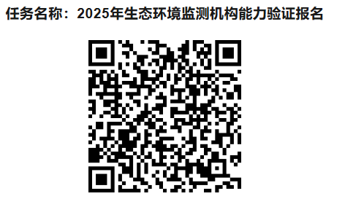
七、联系方式
（一）市认证认可协会
联系人：羊璐薇、王霞、蔺益
联系电话：67957482
地址：重庆市渝北区杨柳北路1号重庆检测大楼505室。
（二）市生态环境监测中心
联系人：龚 玲、程文忠
联系电话：88521560
地址：重庆市渝北区冉家坝旗山路252号。
因特殊原因不能参加能力验证或涉及投诉举报、建议的请与市市场监管局联系，联系电话：67849401。

附件：检验检测机构授权相关参数的在职检验检测人员信息表

重庆市生态环境局 重庆市市场监督管理局
2025年9月17日
（此件公开发布）
附件

2025年能力验证人员报名信息表

机构全称（加盖公章）：
参加的项目参数 | 授权检验人员姓名 | 授权检验人员身份证号 | 该检验人员在本单位授权开始时间  （固定格式：X年X月） | 备注
绝缘平均厚度 | 张三 | 500XXXXXXXXXXXXXXX | 2020年9月
三唑磷 | 李四 | 500XXXXXXXXXXXXXXX | 2021年10月
三唑磷 | 王五 | 500XXXXXXXXXXXXXXX | 2022年1月
腐霉利 | 王五 | 500XXXXXXXXXXXXXXX | 2020年9月
机构联系人： 联系电话：
注：如某位检验人员被授权多个项目参数，每个项目参数应单独罗列。

重庆市生态环境局办公室 2025年9月18日印发

